2023年度

峨边彝族自治县黑竹沟镇人民政府

单位决算
目录

公开时间：2024年10月16 日

第一部分 单位概况 3
一、主要职责 3
二、机构设置 3
第二部分 2023年度单位决算情况说明 5
一、收入支出决算总体情况说明 5
二、收入决算情况说明 5
三、支出决算情况说明 6
四、财政拨款收入支出决算总体情况说明 7
五、一般公共预算财政拨款支出决算情况说明 8
六、一般公共预算财政拨款基本支出决算情况说明 12
七、财政拨款“三公”经费支出决算情况说明 12
八、政府性基金预算支出决算情况说明 14
九、国有资本经营预算支出决算情况说明 14
十、其他重要事项的情况说明 15
第三部分 名词解释 17
第四部分 附件 21
第五部分 附表 27
一、收入支出决算总表 27
二、收入决算表 27
三、支出决算表 27
四、财政拨款收入支出决算总表 27
五、财政拨款支出决算明细表 27
六、一般公共预算财政拨款支出决算表 27
七、一般公共预算财政拨款支出决算明细表 27
八、一般公共预算财政拨款基本支出决算表 27
九、一般公共预算财政拨款项目支出决算表 27
十、政府性基金预算财政拨款收入支出决算表 27
十一、国有资本经营预算财政拨款收入支出决算表 27
十二、国有资本经营预算财政拨款支出决算表 27
十三、财政拨款“三公”经费支出决算表 27

第一部分 单位概况

主要职责
按照省、市、县对镇镇机构改革的统一要求，黑竹沟镇机关领导机构设党委、人大、政府，不设政协机构，设镇人民武装部，为镇党委的军事部门和镇人民政府的兵役工作机构，受镇党委、政府和县人民武装部双重领导。

二、机构设置
黑竹沟镇综合设置行政机构，不搞上下对口一事一职，根据工作需要配备专、兼职干部，人员编制在镇行政编制总数内统筹考虑。黑竹沟镇设两个办事机构，即：党政办公室：当好党委、政府的参谋，负责人大、党务（组织、宣传、纪检、统战）、武装、文书档案、人事、财政、精神文明建设、群众来信来访接待等工作，承办群团组织的日常事务和机关后勤工作（对外挂信访和群众工作室牌子）。社会事务办公室：负责民政救灾、救济、优抚、计生、农业、林业、水利、农机、国土、科技、统计、镇企、社会治安综合治理、维护社会稳定、交通、安全生产、教育、卫生、劳动保障和司法民事调解等工作（对外挂计划生育办公室、安全生产办公室牌子）。黑竹沟镇不设行政执法机构，使用行政编制的地方税务所、工商所和使用政法专项编制的公安派出所、司法所等派出机构按规定设置。按照科学合理、集中规范的原则，在整合现有黑竹沟镇事业机构的基础上，综合设置黑竹沟镇直属事业单位，对应镇机关综合办事机构个数，依据我县实情，黑竹沟镇设置2个乡镇直属事业单位，即：农业技术服务中心：农经、农技、林业、水土保持等综合性的农业技术服务机构，其经费来源渠道不变。社会事业服务中心：镇劳动保障、计划生育服务站（计生服务站对外挂牌）文化、广播电视、教育、卫生防疫、公共卫生体系建设等。撤销2003年黑竹沟镇事业单位机构改革时，保留的农经站、农技站、林业站、水利站、农机站、文化站、广播电视站、劳动保障服务所等牌子。政府举办的镇农村中小学、镇卫生院、兽防站实行县办县管体制，黑竹沟镇不再保留也不再新设经费自筹事业单位。
人员情况。领导职数按省、市有关规定黑竹沟镇设党委书记1名，人大主席1名，镇长（兼副书记）1名，专职副书记1名，副镇长3名（其中1名兼任人武部长），纪委书记1名，组织委员1名（兼任统战委员），宣传委员1名（兼任人大副主席），政法委员1名。设中层7名。重新核定黑竹沟镇行政编制23名，核定机关工勤编制4名。
黑竹沟镇事业机构和人员编制。
黑竹沟镇设2个直属事业单位，核定为26名；县级主管部门派驻镇事业单位1个畜牧兽医站，核定事业编制2名。

第二部分 2023年度单位决算情况说明

- 收入支出决算总体情况说明
2023年度收、支总计均为1277.80万元。与2022年度相比，收、支总计各减少223.37万元，下降14.88%。主要变动原因是本年厉行节约，压减本级预算项目经费。

（图1：收、支决算总计变动情况图）（柱状图）

- 收入决算情况说明
2023年度本年收入合计1277.80万元，其中：一般公共预算财政拨款收入1221.55万元，占95.59%；政府性基金预算财政拨款收入56.25万元，占4.40%；国有资本经营预算财政拨款收入0.00万元，占0.00%；上级补助收入0.00万元，占0.00%；事业收入0.00万元，占0.00%；经营收入0.00万元，占0.00%；附属单位上缴收入0.00万元，占0.00%；其他收入0.00万元，占0.00%
（注：数据来源于财决01表，仅罗列本单位涉及的收入）

（图2：收入决算结构图）（饼状图）

- 支出决算情况说明
2023年度本年支出合计1277.80万元，其中：基本支出1062.81万元，占83.17%；项目支出214.99万元，占16.82%；上缴上级支出0.00万元，占0.00%；经营支出0.00万元，占0.00%；对附属单位补助支出0.00万元，占0.00%。
（注：数据来源于财决04表，仅罗列本单位涉及的支出）

（图3：支出决算结构图）（饼状图）

四、财政拨款收入支出决算总体情况说明
2023年度财政拨款收、支总计均为1277.80万元。与2022年度相比，财政拨款收、支总计各减少223.37万元，下降14.88%。主要变动原因是本年厉行节约，压减本级预算项目经费。
（注：数据来源于财决01-1表）

（图4：财政拨款收、支决算总计变动情况）（柱状图）

五、一般公共预算财政拨款支出决算情况说明

（一）一般公共预算财政拨款支出决算总体情况
2023年度一般公共预算财政拨款支出1221.55万元，占本年支出合计的95.59%。与2022年度相比，一般公共预算财政拨款支出减少163.54万元，下降11.81%。主要变动原因是2023年本单位环境卫生整治经费项目增加。

（图5：一般公共预算财政拨款支出决算变动情况）（柱状图）

（二）一般公共预算财政拨款支出决算结构情况
2023年度一般公共预算财政拨款支出1221.55万元，主要用于以下方面：一般公共服务支出691.13万元，占54.09%；社会保障和就业支出158.24万元，占12.38%；卫生健康支出21.14万元，占1.65%；城乡社区支出56.25万元，占4.40%；农林水支出294.51万元；住房保障支出56.53万元，占23.05%。
（注：数据来源于财决01-1表，仅罗列本单位涉及的全部功能分类科目，至类级）
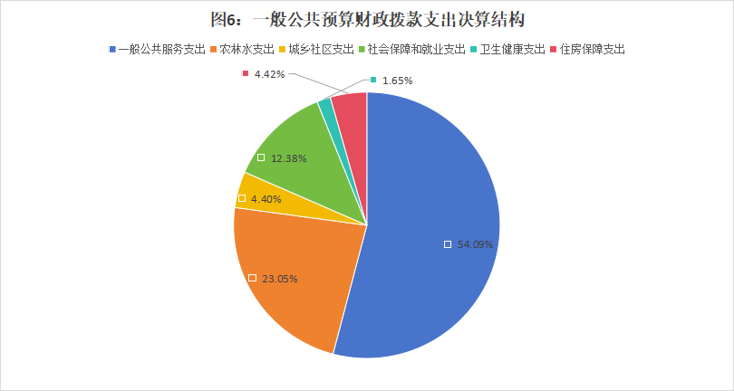
（图6：一般公共预算财政拨款支出决算结构）（饼状图）

（三）一般公共预算财政拨款支出决算具体情况
2023年度一般公共预算支出决算数为1221.55，完成预算100.00%。其中：
1.一般公共服务（类）政府办公厅（室）及相关机构事务（款）行政运行（项）：支出决算为443.57万元，完成预算100.00%，决算数等于预算数。
2.一般公共服务（类）政府办公厅（室）及相关机构事务（款）事业运行（项）：支出决算为247.55万元，完成预算100.00%，决算数等于预算数。
3.社会保障和就业支出（类）行政事业单位养老支出（款）机关事业单位基本养老保险缴费支出（项）：支出决算为73.35万元，完成预算100.00%，决算数等于预算数。
4.社会保障和就业支出（类）行政事业单位养老支出（款）机关事业单位职业年金缴费支出（项）：支出决算为36.63万元，完成预算100.00%，决算数等于预算数。
5.社会保障和就业（类）抚恤（款）死亡抚恤（项）：支出决算为38.34万元，完成预算100.00%，决算数等于预算数。
6.社会保障和就业（类）其他社会保障和就业支出（款）其他社会保障和就业支出（项）：支出决算为9.92万元，完成预算100.00%，决算数等于预算数。
7.卫生健康（类）行政事业单位医疗（款）行政单位医疗（项）：支出决算为17.78万元，完成预算100.00%，决算数等于预算数。
8.卫生健康（类）行政事业单位医疗（款）公务员医疗补助（项）：支出决算为3.36万元，完成预算100.00%，决算数等于预算数。
9.农林水支出（类）农业农村（款）行政运行（项）：支出决算为2.80万元，完成预算100.00%，决算数等于预算数。
10.农林水支出（类）巩固脱贫攻坚成果衔接乡村振兴（款）一般行政管理事务（项）：支出决算为6.45万元，完成预算100.00%，决算数等于预算数。
11.农林水支出（类）巩固脱贫攻坚成果衔接乡村振兴（款）社会发展（项）：支出决算为4.00万元，完成预算100.00%，决算数等于预算数。
12.农林水支出（类）巩固脱贫攻坚成果衔接乡村振兴（款）其他巩固脱贫攻坚成果衔接乡村振兴支出（项）：支出决算为16.34万元，完成预算100.00%，决算数等于预算数。
13.农林水支出（类）农村综合改革（款）对村民委员会和村党支部的补助（项）：支出决算为143.92万元，完成预算100.00%，决算数等于预算数。
14.农林水支出（类）农村综合改革（款）农村综合改革示范试点补助（项）：支出决算为121.00万元，完成预算100.00%，决算数等于预算数。
15.住房保障支出（类）住房改革支出（款）住房公积金（项）：支出决算为56.53万元，完成预算100.00%，决算数等于预算数。
（注：数据来源于财决01-1表和财决08表，仅罗列本单位涉及的全部功能分类科目，至项级。上述“预算”口径为全年预算数。增减变动原因为决算数〈项级〉和全年预算数〈项级〉比较，与预算数持平可以不写原因）

六、一般公共预算财政拨款基本支出决算情况说明
2023年度一般公共预算财政拨款基本支出1062.81万元，其中：
人员经费911.37万元，主要包括：基本工资、津贴补贴、奖金、伙食补助费、绩效工资、机关事业单位基本养老保险缴费、职业年金缴费、职工基本医疗保险缴费、公务员医疗补助缴费、其他社会保障缴费、其他工资福利支出、抚恤金、生活补助、住房公积金等。
公用经费151.44万元，主要包括：办公费、电费、邮电费、差旅费、公务接待费、工会经费、福利费、公务用车运行维护费、其他交通费等。
（注：数据来源于财决07表和财决08-1表，仅罗列本单位实际支出涉及的经济分类科目）

七、财政拨款“三公”经费支出决算情况说明

（一）“三公”经费财政拨款支出决算总体情况说明
2023年度“三公”经费财政拨款支出决算为20.00万元，完成预算100.00%，较上年度减少54.21万元，下降73.05%。决算数与预算数持平的主要原因是2023年本单位压缩三公经费。
（注：上述“预算”口径为全年预算数，包括一般公共预算和政府性基金预算财政拨款支出决算情况）

（二）“三公”经费财政拨款支出决算具体情况说明
2023年度“三公”经费财政拨款支出决算中，因公出国（境）费支出决算0.00万元，占0.00%；公务用车购置及运行维护费支出决算5.00万元，占25.00%；公务接待费支出决算15.00万元，占75.00%。具体情况如下：

（图7：“三公”经费财政拨款支出结构）（饼状图）
1.因公出国（境）经费支出0.00万元，完成预算0%。全年安排因公出国（境）团组0次，出国（境）0人。因公出国（境）支出决算比2022年增加/减少0.00万元，增长/下降0.00%。
开支内容包括：无（团组名称、出访地点、取得成效）等。
2.公务用车购置及运行维护费支出5.00万元，完成预算100.00%。公务用车购置及运行维护费支出决算比2022年度减少54.10万元，下降91.54%。主要原因是2023年本单位公务用车为混动，燃油费减少。
其中：公务用车购置支出0.00万元。全年按规定更新购置公务用车0辆，其中：轿车0辆、金额0.00万元，越野车0辆、金额0.00万元，载客汽车0辆、金额0.00万元。截至2023年12月31日，单位共有公务用车2辆，其中：轿车0辆、越野车2辆、载客汽车0辆。
公务用车运行维护费支出5.00万元。主要用于所需的公务用车燃料费、维修费、过路过桥费、保险费等支出。
3.公务接待费支出15.00万元，完成预算100.00%。公务接待费支出决算比2022年度减少0.11万元，下降0.73%。主要原因是厉行节约压减三公经费。其中：
国内公务接待支出15.00万元，主要用于执行公务、开展业务活动开支的交通费、住宿费、用餐费等。国内公务接待143批次，1733人次（不包括陪同人员），共计支出15.00万元。
外事接待支出0.00万元，主要用于接待…（具体项目）。外事接待0批次，0人次（不包括陪同人员），共计支出0.00万元。

八、政府性基金预算支出决算情况说明
2023年度政府性基金预算财政拨款支出56.25万元。

- 国有资本经营预算支出决算情况说明
2023年度国有资本经营预算财政拨款支出0.00万元。

- 其他重要事项的情况说明

（一）机关运行经费支出情况
2023年度，峨边彝族自治县黑竹沟镇人民政府机关运行经费支出151.44万元，比2022年度减少38.79万元，下降20.39%。主要原因是2023年本单位日常公用经费调档。
（注：数据来源于财决附03表）

（二）政府采购支出情况
2023年度，峨边彝族自治县黑竹沟镇人民政府政府采购支出总额0.00万元，其中：政府采购货物支出0.00万元、政府采购工程支出0.00万元、政府采购服务支出0.00万元。授予中小企业合同金额0.00万元，占政府采购支出总额的0.00%，其中：授予小微企业合同金额0.00万元，占政府采购支出总额的0.00%。
（注：数据来源于财决附03表）

（三）国有资产占有使用情况
截至2023年12月31日，峨边彝族自治县黑竹沟镇人民政府共有车辆2辆，其中：主要领导干部用车0辆、机要通信用车0辆、应急保障用车0辆、其他用车2辆，其他用车主要是用于保障人员下村、开会以及垃圾清运等。单价100万元以上设备（不含车辆）0台（套）。
（注：数据来源于财决附03表，按单位决算报表填报数据罗列车辆情况）

（四）预算绩效管理情况
根据预算绩效管理要求，本单位在2023年度预算编制阶段，组织对乡镇农村人居环境整治考核奖补资金、乡镇安全管理相关经费、垃圾车运营维护费、县政府批示〔2022〕96号关于解决职工住宿楼维修改造资金的请示、村（社区）干部养老保险补助、意外伤害保险、2023年社区服务群众专项经费（上级）、基层组织和农村公共服务运行维护费、社区服务群众专项经费、2023年基层组织和农村公共服务运行维护费（上级）等9个项目开展了预算事前绩效评估，对9个项目编制了绩效目标，预算执行过程中，选取2个项目开展绩效监控，组织对5个项目开展绩效自评，绩效自评表详见第四部分附件。

- 名词解释

1.财政拨款收入：指单位从同级财政部门取得的财政预算资金。
2.事业收入：指事业单位开展专业业务活动及辅助活动取得的收入。
3.经营收入：指事业单位在专业业务活动及其辅助活动之外开展非独立核算经营活动取得的收入。
4.其他收入：指单位取得的除上述收入以外的各项收入。
5.使用非财政拨款结余（含专用结余）：指事业单位使用以前年度积累的非财政拨款结余弥补当年收支差额的金额。
6.年初结转和结余：指以前年度尚未完成、结转到本年按有关规定继续使用的资金。
7.结余分配：指事业单位按照会计制度规定缴纳的所得税、提取的专用结余以及转入非财政拨款结余的金额等。
8.年末结转和结余：指单位按有关规定结转到下年或以后年度继续使用的资金。
9.一般公共服务（类）政府办公厅（室）及相关机构事务（款）行政运行（项）：指反映行政单位（包括实行公务员管理的事业单位）的基本支出。
10.一般公共服务（类）政府办公厅（室）及相关机构事务（款）事业运行（项）：指事业单位的基本支出，不包括行政单位（包括实行公务员管理的事业单位）后勤服务中心、医务室等附属事业单位。
11.社会保障和就业支出（类）行政事业单位养老支出（款）机关事业单位基本养老保险缴费支出（项）：指部门实施养老保险制度由单位缴纳的养老保险费的支出。
12.社会保障和就业支出（类）行政事业单位养老支出（款）机关事业单位职业年金缴费支出（项）：指部门实施养老保险制度由单位缴纳的职业年金的支出。
13.社会保障和就业（类）抚恤（款）死亡抚恤（项）：指反映用于支付单位职工死亡抚恤金。
14.社会保障和就业（类）其他社会保障和就业支出（款）其他社会保障和就业支出（项）：指反映除上述项目以外其他用于社会保障和就业方面的支出。
15.卫生健康（类）行政事业单位医疗（款）行政单位医疗（项）：指行政单位及参公管理事业单位用于缴纳单位基本医疗保险支出。
16.卫生健康（类）行政事业单位医疗（款）公务员医疗补助（项）：指行政单位及参公管理事业单位用于缴纳单位公务员医疗补助支出。
17.农林水支出（类）农业农村（款）行政运行（项）：反映行政单位（包括实行公务员管理的事业单位）的基本支出。
18.农林水支出（类）巩固脱贫攻坚成果衔接乡村振兴（款）一般行政管理事务（项）：指行政单位（包括实行公务员管理的事业单位）未单独 设置项级科目的其他项目支出。
19.农林水支出（类）巩固脱贫攻坚成果衔接乡村振兴（款）社会发展（项）：指反映用于农村欠发达地区中小学教育、文化、广播、电视、卫生健康等方面的项目支出。
20.农林水支出（类）巩固脱贫攻坚成果衔接乡村振兴（款）其他巩固脱贫攻坚成果衔接乡村振兴支出（项）：指其他用于巩固拓展脱贫攻坚成果同乡村振兴有效衔接方面的支出。
21.农林水支出（类）农村综合改革（款）对村民委员会和村党支部的补助（项）：指反映各级财政对村民委员会和村党支部的补助支出，以及支持建立县级基本财力保障机制安排的村级组织运转奖补资金。
22.农林水支出（类）农村综合改革（款）农村综合改革示范试点补助（项）：指反映各级财政对农村综合改革示范试点、新型农业社会化服务体系建设等补助支出。
23.住房保障支出（类）住房改革支出（款）住房公积金（项）：指由单位及其在职职工按规定缴存的住房公积金支出。
24.基本支出：指为保障机构正常运转、完成日常工作任务而发生的人员支出和公用支出。
25.项目支出：指在基本支出之外为完成特定行政任务和事业发展目标所发生的支出。
26.经营支出：指事业单位在专业业务活动及其辅助活动之外开展非独立核算经营活动发生的支出。
27.“三公”经费：指单位用财政拨款安排的因公出国（境）费、公务用车购置及运行费和公务接待费。其中，因公出国（境）费反映单位公务出国（境）的国际旅费、国外城市间交通费、住宿费、伙食费、培训费、公杂费等支出；公务用车购置及运行费反映单位公务用车车辆购置支出（含车辆购置税）及租用费、燃料费、维修费、过路过桥费、保险费等支出；公务接待费反映单位按规定开支的各类公务接待（含外宾接待）支出。
28.机关运行经费：为保障行政单位（含参照公务员法管理的事业单位）运行用于购买货物和服务的各项资金，包括办公及印刷费、邮电费、差旅费、会议费、福利费、日常维修费、专用材料及一般设备购置费、办公用房水电费、办公用房取暖费、办公用房物业管理费、公务用车运行维护费以及其他费用。

第四部分 附件

部门预算项目支出绩效自评表（2023年度）
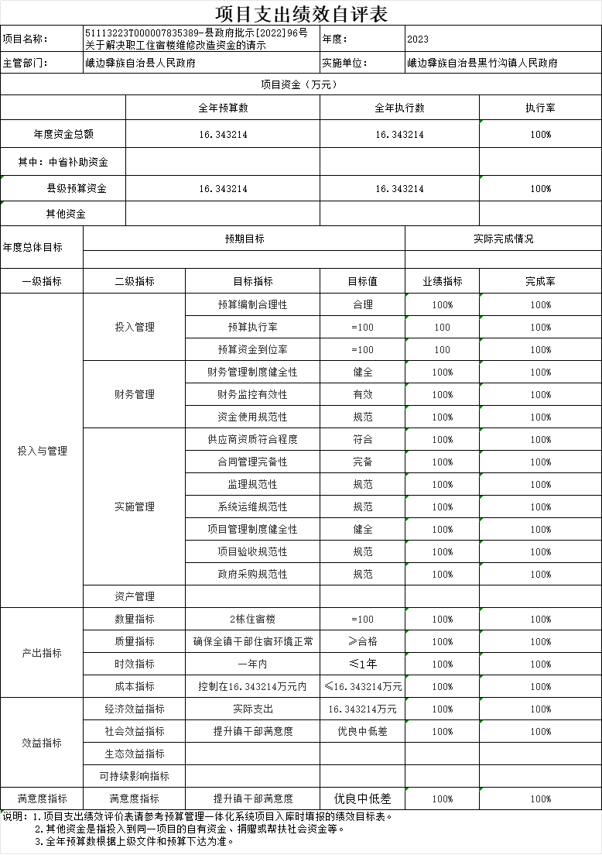
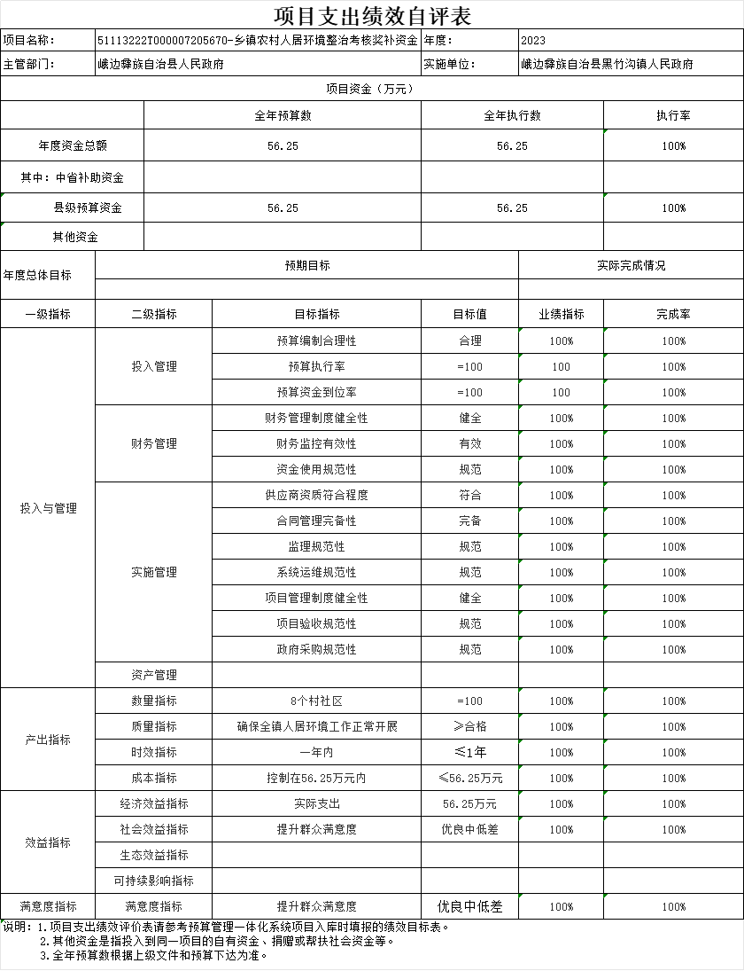

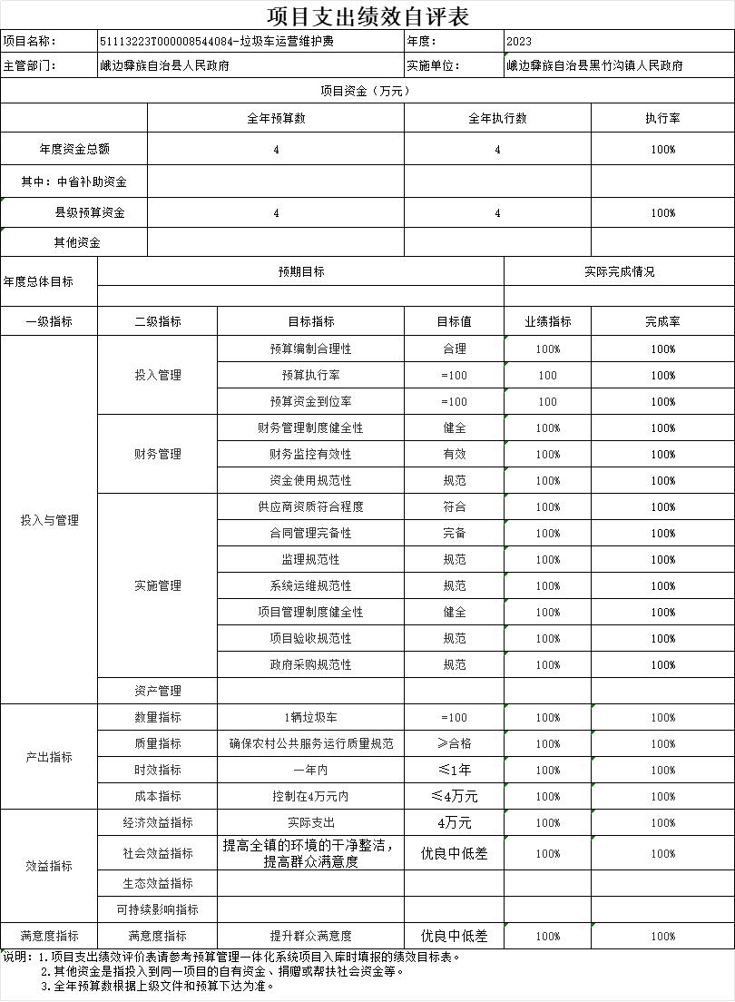

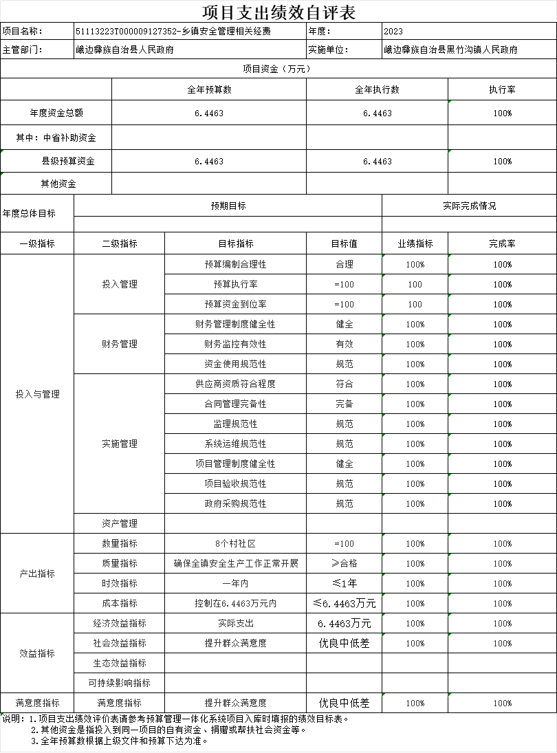
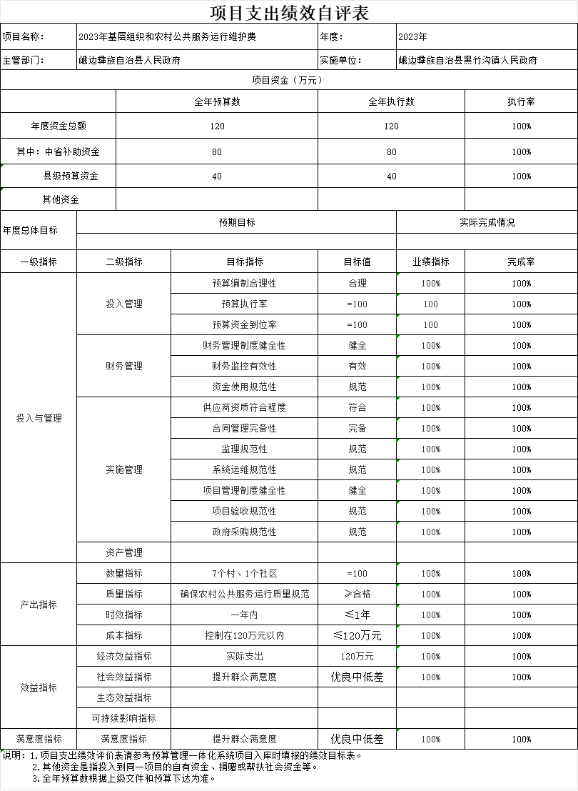

第五部分 附表

一、收入支出决算总表

二、收入决算表

三、支出决算表

四、财政拨款收入支出决算总表

五、财政拨款支出决算明细表

六、一般公共预算财政拨款支出决算表

七、一般公共预算财政拨款支出决算明细表

八、一般公共预算财政拨款基本支出决算表

九、一般公共预算财政拨款项目支出决算表

十、政府性基金预算财政拨款收入支出决算表

十一、国有资本经营预算财政拨款收入支出决算表

十二、国有资本经营预算财政拨款支出决算表

十三、财政拨款“三公”经费支出决算表

